4 Elektriciteit

1.In figuur 1 is schematisch de stroomtoevoer voor een elektrische trein gegeven.
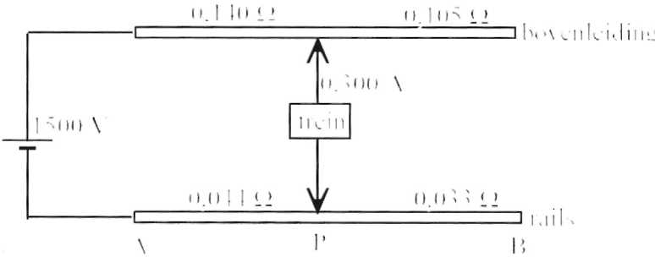
De stroom loopt vanaf de spanningsbron via de bovenleiding door de motor van de trein naar de rails. Via de rails loopt de stroom terug naar de spanningsbron.
De voedingsspanning bedraagt 1500 V.De trein rijdt van A naar B. In figuur 1 passeert
de trein juist punt P.
De stroomsterkte door
de motor bedraagt op
dat moment 300 A.De weerstandswaarden
van de stukken rails en bovenleiding tussen A
en P en tussen P en B
zijn in de figuur
vermeld.
a Bereken de spanning over de motor van de trein.
b Bereken hoeveel propcent van het door de spanningsbron afgegeven vermogen verloren gaat in de bovenleiding en de rails.
2 A, B en C zijn identieke gloeilampjes. Schakelaar S staat open. Zie figuur a. De
regelbare spanningsbron is op 12,0 V
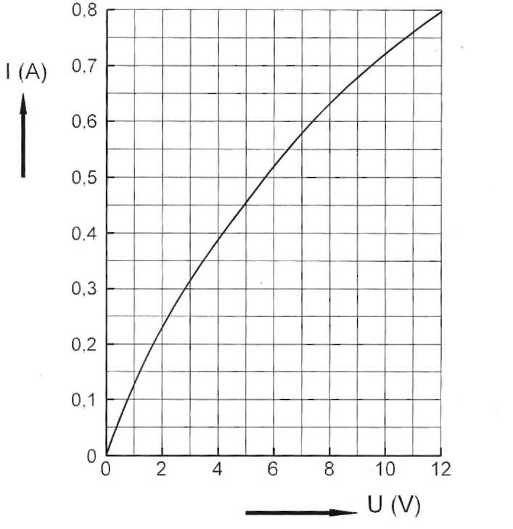
ingesteld. Hij levert nu een stroom van
figb
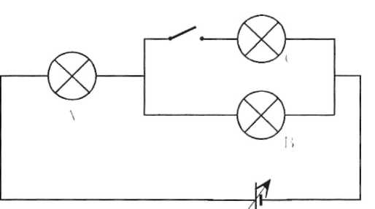
0,52 A.
fig a

a Bereken de weerstand van een lampje. We sluiten S.
b Beredeneer dat lampje A feller gloeit nu S gesloten is.
De spanningsbron wordt - bij gesloten schakelaar - zo ingesteld dat de spanning over lampje A 6,0 V is. Voor elk der lampjes geldt het (/, V>diagram van figuur b.
C Bepaal het vermogen dat de spanningsbron nu levert.
3 De weerstanden R_{t} en R₂ zijn in serie aangesloten op een spanningsbron van 6,0 V. Zie figuur a.De ampèremeter wijst een stroom van 0,72 A aan.R{ = 4,7Ω
R₂ is gemaakt van constantaandraad met een doorsnede van 0,10 mm².

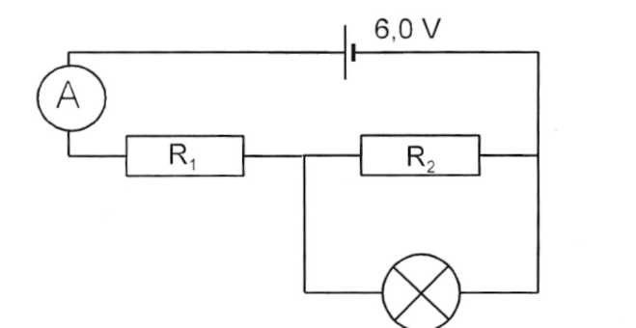
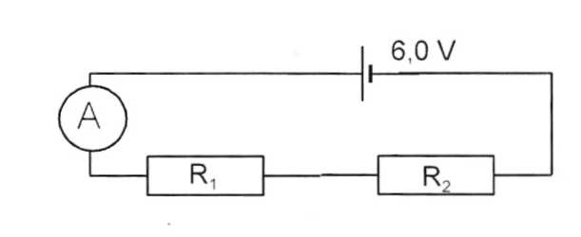
fig a fig b
a Bereken de lengte van de constantaandraad waarvan R₂ is gemaakt.
Een gloeilampje wordt parallel aan R₂ geschakeld. Zie figuur b. De amperemeter wijst
daarna een stroom van 1,0 A aan.
b Bereken de spanning over het gloeilampje.

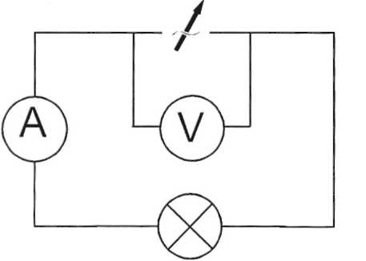
4 Op een gloeilamp staat de opdruk 60 W ; 220 V.Deze gloeilamp wordt samen met een ampèremeter, een voltmeter en een spanningsbron met regelbare spanning in een schakeling opgenomen Zie figuur a.Met deze schakeling wordt het verband tussen de spanning over de lamp en de stroomsterkte door de lamp bepaald. Het resultaat is weergegeven in de zogenaamde (I,V)-grafiek van figuur b.
fig a
In de loop van deze serie metingen werd de spanning steeds groter gemaakt. Bij spanningen boven 60 V blijkt de grafiek een rechte lijn te zijn.

a Beredeneer met behulp van figuur b of de weerstand
van de gloeidraad van de lamp groter wordt, kleiner wordt, dan wel gelijk blijft als de spanning vanaf 60 V toeneemt.
figc
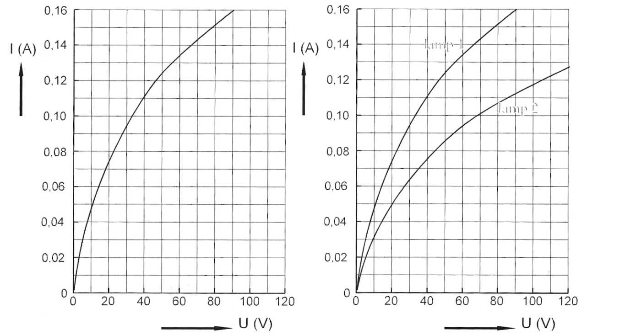
figb
Van een andere gloeilamp, lamp 2, met opdruk 40 W ; 220 V wordt ook een (I,V)-grafiek opgemeten.Deze karakteristiek is samen met die van lamp 1 uitgezet in figuur c.
De twee lampen worden nu in serie aangesloten op een spanningsbron van 80 V.
b Bepaal met behulp van figuur c de stroomsterkte in de lampen.
c Leg uit in welke lamp nu per seconde de grootste hoeveelheid elektrische energie wordt omgezet.
De lampen worden nu parallel op de spanningsbron van 80 V aangesloten,
d Leg uit welke lamp nu het grootste vermogen heeft.

5 Voor verlichting worden steeds vaker halogeenlampen gebruikt.De temperatuur van de gloeidraad is hoger dan bij een gewone gloeilamp.Daardoor geven ze meer licht.De lampen zijn gevuld met een gas dat er voor zorgt dat de gloeidraad bij deze hogere temperatuur nauwelijks verdampt.
Een halogeenlamp wordt aangesloten op een spanning van 12,0 V, waarbij zijn vermogen 40 W bedraagt,
a Bereken de weerstand van de gloeidraad van deze halogeenlamp tijdens het branden.
Om een dergelijke lamp op het lichtnet van 220 V wisselspanning aan te kunnen sluiten, is een transformator nodig. Er wordt hiervoor een transformator gebruikt, die we als ideaal beschouwen.De primaire spoel heeft 3000 windingen.
b Bereken het aantal windingen van de secundaire spoel.
c Bereken de stroomsterkte in de primaire spoel.

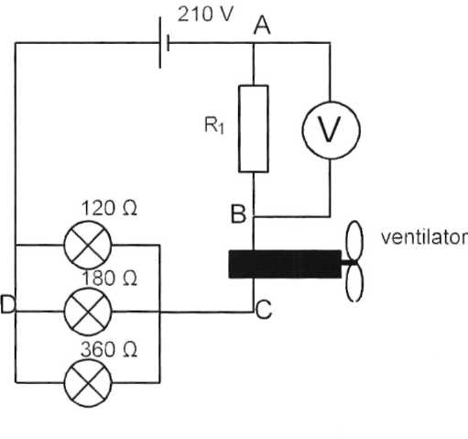
6 De spanning over de weerstand R, en de ventilator (zie figuur) is even groot.Dus U_{AB} = U_{BC}.De stroom door de voltmeter mag worden verwaarloosd. U_{CD} = 30 V.
a Wat geeft de voltmeter aan?
b Bereken de stroomsterkte door de lampjes
samen.
c BerekenR₁
d Wanneer een van de lampjes wordt losgedraaid,
beredeneer dan hoe de uitslag van de voltmeter
zal veranderen,
e Bereken het vermogen tussen B en C.
f De warmte-ontwikkeling per s in de ventilator
blijkt 30 J te bedragen. Verklaar het verschil
met je antwoordt uit e.
G Hoeveel warmte wordt er in R₁ per s
ontwikkeld?

7 Men wil onderzoeken wat het verschil is tussen een langdurig gebruikt en een nog niet
gebruikt gloeilampje. Daartoe bepaalt men van beide lampjes het (I,V)-grafiek. Het
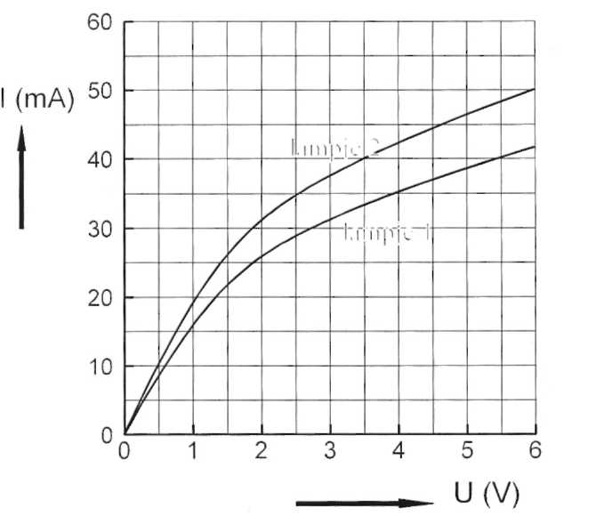
resultaat van deze metingen is
weergegeven in figuur a.
a Bepaal de weerstand van lampje 1 bij
een spanning van 3,5 V.
Bij onderzoek van de gloeidraden blijkt
de gloeidraad van een oud lampje op
bepaalde plekken aanzienlijk dunner
dan die van een nieuw lampje. Oorzaak
hiervan is de verdamping van het
metaal van de gloeidraad door de zeer
hoge temperatuur tijdens het branden.
b Leg met behulp van figuur a uit welke
fig a
van de twee lampjes het nieuwe lampje
is.
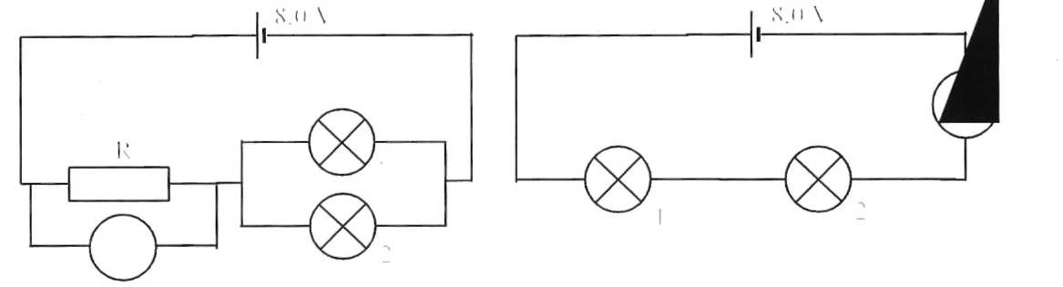
Men bouwt met deze twee lampjes de schakeling waarvan het schema in figuur b is getekend. De bron levert een constante spanning van 8,0 V. De voltmeter wijst een spanning van 4,5 V aan.
fig c
fig b
c.Bepaal de weerstand van R.
Daarna verwijdert men de weerstand R en sluit men de lampjes in serie met een
stroommeteraanopdespanningsborn. Zzie figuur c.

d Bepaal de sterkte van de stroom door de stroometer.
e leg uit welk lampje het felst brandt.
8 Van een gloeilamp wil men nagaan hoe het opgenomen elektrische vermogen P afhangt
van de spanning V over het lampje. Daartoe bouwt men de schakeling van figuur a.
Het resultaat van de metingen is weergegeven in figuur b.
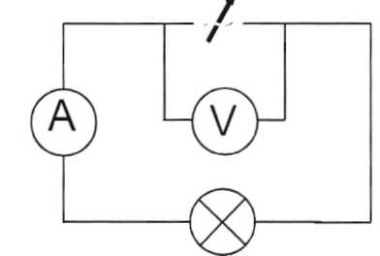
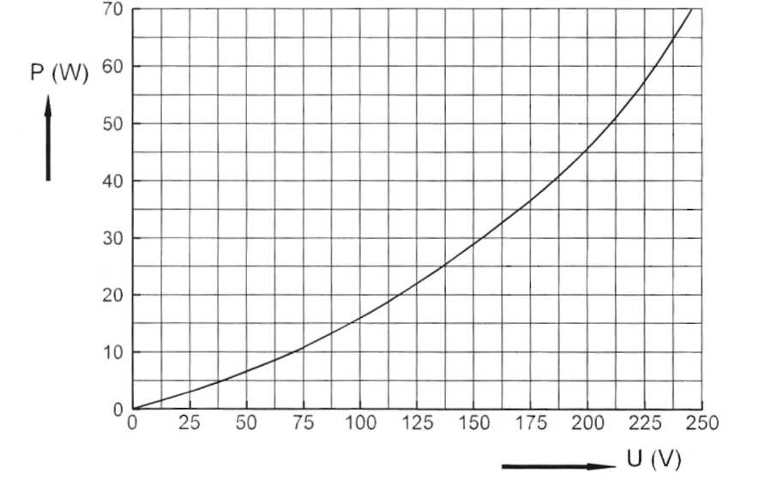
fig a fig b
De gloeilamp wordt nu aangesloten op een spanning van 125 V.
a Bepaal de energie in kWh die de gloeilamp in 50 minuten omzet.

Men wil de gloeilamp bij een netspanning van 230 V een vermogen laten opnemen van 40 W. Dit kan door een weerstand R in serie te schakelen met de gloeilamp.
b Bereken de weerstand van R.

De gloeilamp wordt nu zonder de weerstand R aangesloten op een spanningsbron. Als de gloeilamp lange tijd gebrand heeft, is de gloeidraad dunner geworden. Het door de gloeilamp opgenomen vermogen verandert daardoor.
c.Beredener of het opgenomen vermogen dan groter of kleiner is geworden.

